#עודלאבדה - "עוד לא אבדה"

כנסת ישראל ה - 20 מפוזרת, המדינה הולכת לבחירות
במרתפי הערוץ הראשון הישן משהו מוזר קורה
"גרב", גרבו הישנה של חיים יבין, מתעורר לחיים ויחד איתו הוא מביא את מי שעתידים להציל את מדינת ישראל מאבדון פוליטי, הרצל, גולדה & דוד בן גוריון!
החבורה מקימה את מפלגת #עודלאבדה אבל מהר מאוד הם נחשפים למציאות הפוליטית של 2019 ומחליטים לנקוט באסטרטגיה שונה.
הם עוברים לדירת אמנים אי שם בדרום ת"א, מקימים להקת רוק מחתרתית בשם #עודלאבדה ופותחים ערוץ יוטיוב דרכו הם מנהלים את מסע הבחירות שלהם לכנסת ה - 21.

הצטרפו אל #עודלאבדה במסע הבחירות הפרוע ביותר שתדע הפוליטיקה הישראלית.

#עודלאבדה, לא עוד בובות על חוט!

_____________________

פרויקט #עודלאבדה נוצר ע"י משה פרידל & תומר אסולין והשיר "עוד לא אבדה" הוא יריית הפתיחה לקמפיין.
קישור לצפיה בקליפ https://youtu.be/MyXZ5-eVj68
עמוד הפייסבוק של #עודלאבדה : https://www.facebook.com/odloavda

לפרטים ויצירת קשר:

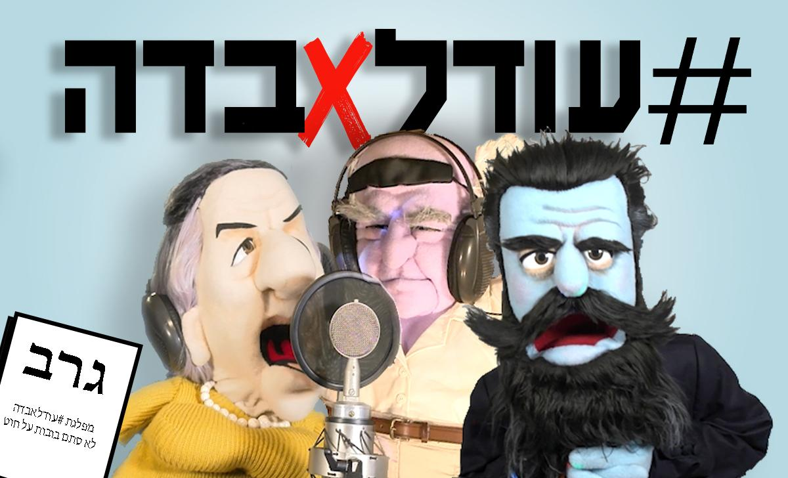
תומר - 052-2888002 | odloavdashow@gmail.com

